Sử dụng mô hình mạng hồi quy (RNN) để tìm nghiệm tối ưu trong bài toán Weapon-Target Assignment

Để giải quyết các vấn đề liên quan đến WTA, nhận thấy các giải thuật cổ điển được ứng dụng đem lại kết quả khá thấp, do vậy chúng ta sẽ nghiên cứu một hướng đi mới đó là sử dụng mạng recurrent neural network (RNN). Báo cáo sau đây dựa trên bài báo “Projection Recurrent Neural Network Model: A New Strategy to Solve Weapon-Target Assignment Problem” của các tác giả “Alireza Shojaeifard · Ali Nakhaei Amroudi · Amin Mansoori · Majid Erfanian”

**1. Lời mở đầu**

Vấn đề về phân chia mục tiêu - vũ khí là tìm một sự phân công hợp lý để nhắm đến mục tiêu sao cho giảm thiểu lớn nhất sự thiệt hại của kẻ thù đem lại cho lực lượng. Có thể xét trên phương diện khác, cũng chính là việc làm tang tối đa hiệu quả tấn công cùa lực lượng lên kẻ thù. Có hai phương án cần được xét đến đó là WTA tĩnh và WTA động. Trong phương án tĩnh, các vũ khí được phóng vào cùng một thời điểm, trái với phương án động - các vũ khí không nhất thiết phải phóng cùng một thời điểm. Bài báo này ta sẽ xét đến WTA tĩnh.

Một số phương pháp cổ điển đã được áp dụng như combinatorial optimization, pseudo-boolean programming đã được áp dụng tuy nhiên dẫn đến sự phức tạp lớn trong tính toán, hậu quả là khó có thể tính toán đối với số lượng vũ khí lớn. Một hướng khác là sử dụng các giải thuật di truyền, có thể giải quyết được bài toán, tuy nhiên kết quả đạt được không đủ cho sự kỳ vọng. Các mô hình mạng RNN là công cụ tốt để thực hiện tối ưu hóa và xây dựng các hệ thống động. Ý tưởng chính của nó là xây dựng một hàm không âm được gọi là hàm năng lượng. Hàm này sẽ phải đơn điệu giảm đến khi hệ đạt trạng thái cân bằng (hội tụ)

Mặc dù mô hình RNN có một số giới hạn trong việc giải các chương trình zero-one với các hàm mục tiêu là hàm lồi. WTA là một vấn đề tối ưu hóa với rang buộc là zero-one, tuy nhiên bài báo này sẽ chỉ ra một mô hình RNN có thể sử dụng cho WTA.

**2. Mô hình toán của WTA**

Trên các chiến trường hiện đại, nhiệm vụ quan trọng đối với chỉ huy là tìm ra một phương án thích hợp để bảo vệ tài sản của lực lượng. Xét một ví dụ đối với hải quân, mục tiêu đe dọa có thể đến từ các tàu trên mặt nước, máy bay và có thể là tàu ngầm. Các mục tiêu này sẽ có xác suất tấn công khác nhau theo từng nhóm. Ta sẽ sử dụng các ký hiệu như sau

– Số lượng nhóm vũ khí

 – Số lượng mục tiêu cần phải tiêu diệt

 – Giá trị của mục tiêu thứ i. Sử dụng trong việc quyết định mức độ ưu tiên tấn công

 – Xác suất tiêu diệt mục tiêu i trong một lần tấn công bởi vũ khí j

 – Một biến nhị phân cho biết vũ khí loại j có đang được ngắm đến mục tiêu i hay không

Vấn đề WTA là giảm thiểu hàm chi phí sau



Tất cả các vũ khí đều được đánh dấu vào các mục tiêu, trong đó



Xét trường hợp số mục tiêu bằng số loại vũ khí, ta sẽ có mỗi loại vũ khí sẽ được gán với chỉ một mục tiêu, đặt W=T=N ta có



Tổng kết lại, ta có mô hình zero-one nonlinear của WTA



Ta có thể chuyển từ ràng buộc zero – one sang ràng buộc  với lưu ý rang xij không vượt quá 1



Sau đây ta sẽ chứng mình hàm F là hàm lồi

Xét hàm số 

Giả sử với  và , ta có



Từ đó ta có



Suy ra 

Hơn nữa, ta cũng có  là hàm lồi và  với mọi 

Do  nên ta có



Như vậy ta chứng mình được f là hàm lồi, do F và f có mối quan hệ tuyến tính, do vậy F cũng là hàm lồi

**3. Mô hình RNN**

Ta xem xét phương trình phi tuyến lồi với ràng buộc tuyến tính như sau



Bài toán tối ưu sẽ là



Ta cần xem xét một số bổ đề sau

**Bổ đề 1**

Với $Ω$ là một tập con lồi đóng của Rn, ta định nghĩa



Sẽ có các tính chất như sau

1. 

2. 

3.  là nghiệm tối ưu nếu và chỉ nếu với mọi , ta đều có



4. 

**Sau đây sẽ là mô hình của RNN được xét đến**



Trong đó  và  được định nghĩa như trên

**Bổ đề 2**

là nghiệm tối ưu nếu và chỉ nếu nó là điểm cân bằng của bài toán RNN được nói đến ở trên

*Chứng mình*

Ta giả sử  là nghiệm tối ưu của phương trình, do đó 

Từ đó suy ra 

Chuyển vế ta có 

Từ tính chất 2 của bổ đề 3.1 ta có điều kiện cần và đủ để  là nghiệm tối ưu đó là 

Từ tính chất 3 của bổ đề 3.1 ta lại có 

Mặt khác, với  ta có 



Thỏa mãn phương trình (*), do vậy giả thiết đã đúng.

**4. Phân tích tính ổn định**

**Bổ đề 4.1**

Vế phải của phương trình (*) thỏa mãn điều kiện Lipschizian

*Chứng minh*

Ta có



Theo định lý giá trị trung bình ta có



Giả thiết  ta có



Vậy ta chứng minh được vế phải của (*) là Lipschitz

**Bổ đề 4.2**

Tồn tại nghiệm x(t) thỏa mãn phương trình (*)

*Chứng minh*

Bổ đề này sẽ được chứng minh qua bổ đề 6.6 sẽ được đề cập sau, kết hợp với bổ đề 4.1 vừa được chứng minh ở mục trước

**Bổ đề 4.3**

Phép ánh xạ 

với là ánh xạ co

*Chứng minh*

Dựa vào tính chất thứ 2 của bổ đề 3.1, ta có phương trình sau

(**)

Với  là ma trận đối xứng xác định dương



Trong đó là trị riêng của ma trận trên, với  ta có





Sử dụng công thức (**) ta được



Chứng minh được ánh xạ là ánh xạ co

**Bổ đề 4.4**

Mô hình được nêu ở phương trình (*) là ổn định theo cấp số nhân

*Chứng minh*

Dựa vào Bổ đề 3.2 và 4.2, xem xét tích phân sau





Trừ hai vế phương trình ta được



Hay có thể viết dưới dạng





Sử dụng bất phương trình thứ hai của bổ đề 4.3 ta được





Với  ta có điều phải chứng minh

Như vậy từ những bổ đề nêu trên ta có thể chứng minh được rằng mô hình WTA có nghiệm tối ưu cũng chính là nghiệm tối ưu của phương trình (*), và nghiệm tối ưu của phương trình (*) sẽ được tính toán bằng cách sử dụng mạng hồi quy RNN.

**5. Tiến hành mô phỏng**

Xét hàm số 

Gọi x*, w* và v* là các giá trị tại điểm tối ưu, sẽ phải thỏa mãn hệ phương trình sau



Ta có hệ phương trình vi phân mô tả hệ



Ta thấy sau mỗi một chu kỳ các giá trị x, w và v sẽ được update 1 lần. Từ đó, tốc độ thu được kết quả sẽ phụ thuộc vào thời gian 1 lần lấy mẫu và tốc độ tính toán của thiết bị xử lý.

Sử dụng công cụ Simulink để mô phỏng, ta sẽ xây dựng mô hình có cấu trúc đơn giản như sau

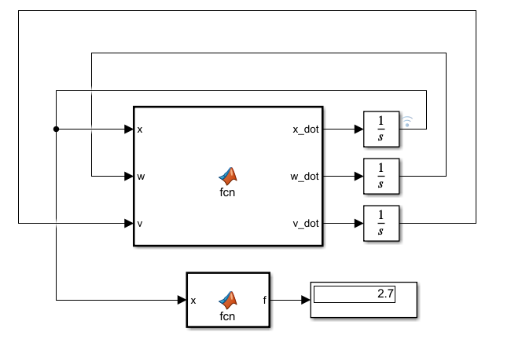

Để có thể kiểm chứng mô hình, trước tiên ta xét ví dụ đơn giản với N=3

Với u = [1 3 2] và p = [0.6 0.5 0.8; 0.9 0.5 0.7; 0.8 0.9 0.4];

Điểm đầu ta chọn

x­0 = [1;0;0;0;1;0;0;0;1]; w0 = [1;1;1;1;1;1;1;1;1]; v0 = [1;1;1;1;1;1]

Ta thu được kết quả như sau

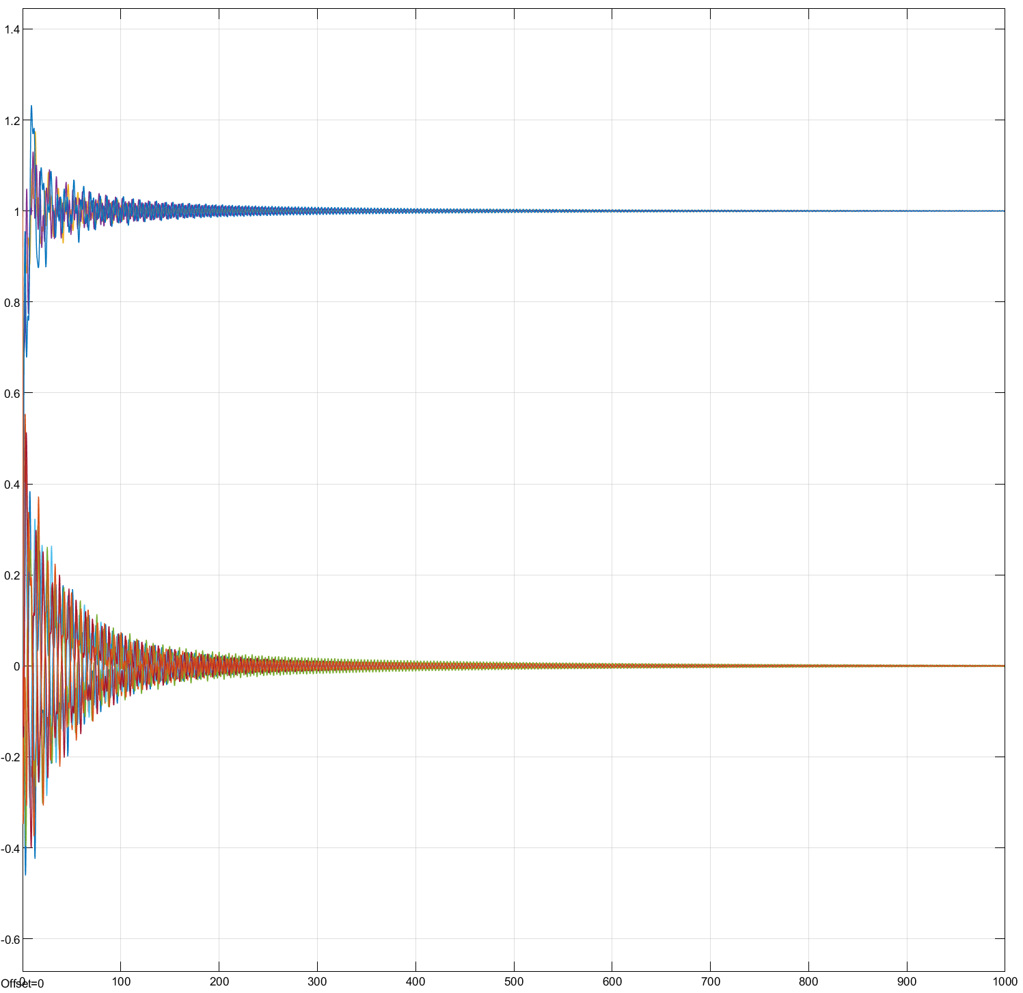

Đồ thị với x

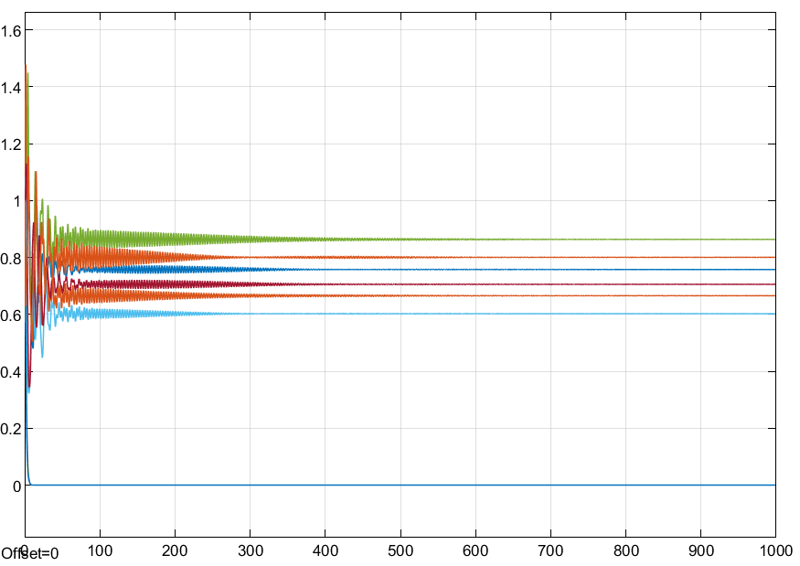

Đồ thị với w

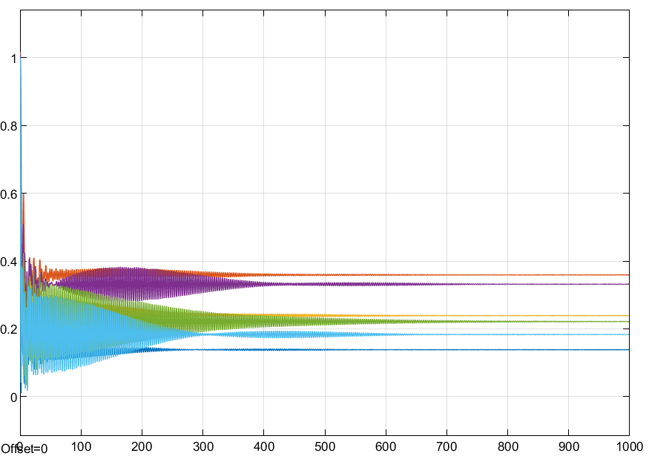

Đồ thị với v

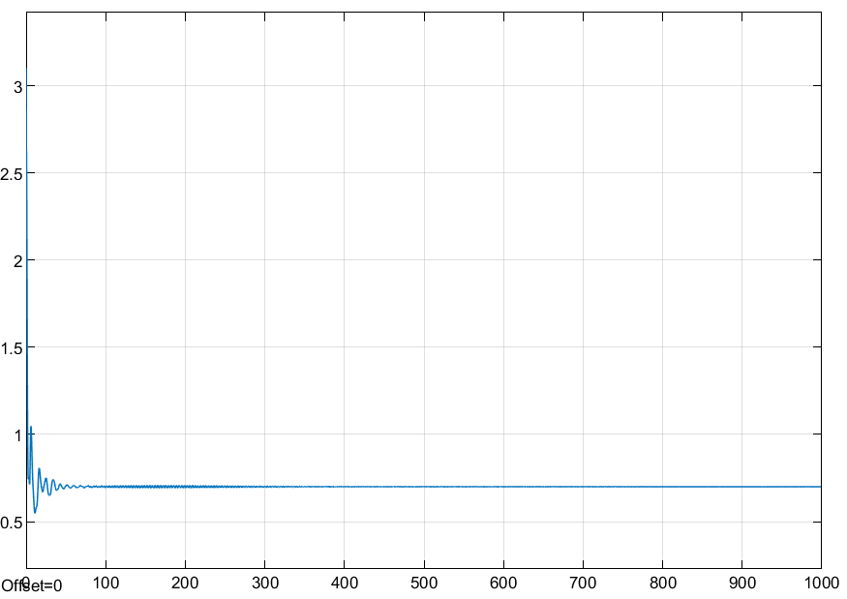

Đồ thị với F

Ta nhận thấy, tại điểm hội tụ, các giá trị của x, w và v thỏa mãn hệ phương trình đã cho. Như vậy, ta thu được kết quả là x = [0 0 1; 1 0 0; 0 1 0] và F = 0.7.

Để chắc chắn rằng kết quả thu được là nhỏ nhất, ta sẽ thử từng trường hợp để có bảng giá trị ứng với từng bộ số x. Ta thu được bảng sau

|  |  |
| --- | --- |
| x | F |
| [1 0 0; 0 1 0; 0 0 1] | 3.1 |
| [1 0 0; 0 0 1; 0 1 0] | 1.5 |
| [0 1 0; 1 0 0; 0 0 1] | 2 |
| [0 1 0; 0 0 1; 1 0 0] | 1.8 |
| [0 0 1; 1 0 0; 0 1 0] | 0.7 |
| [0 0 1; 0 1 0; 1 0 0] | 2.1 |

Như vậy ta thấy kết quả thu được là chính xác.

Xem xét bài toán WTA với N=5, có các tham số được cho như sau (bộ tham số này cũng khớp với bài báo)



Với u và p đã cho ở trên ta thu được kết quả như sau

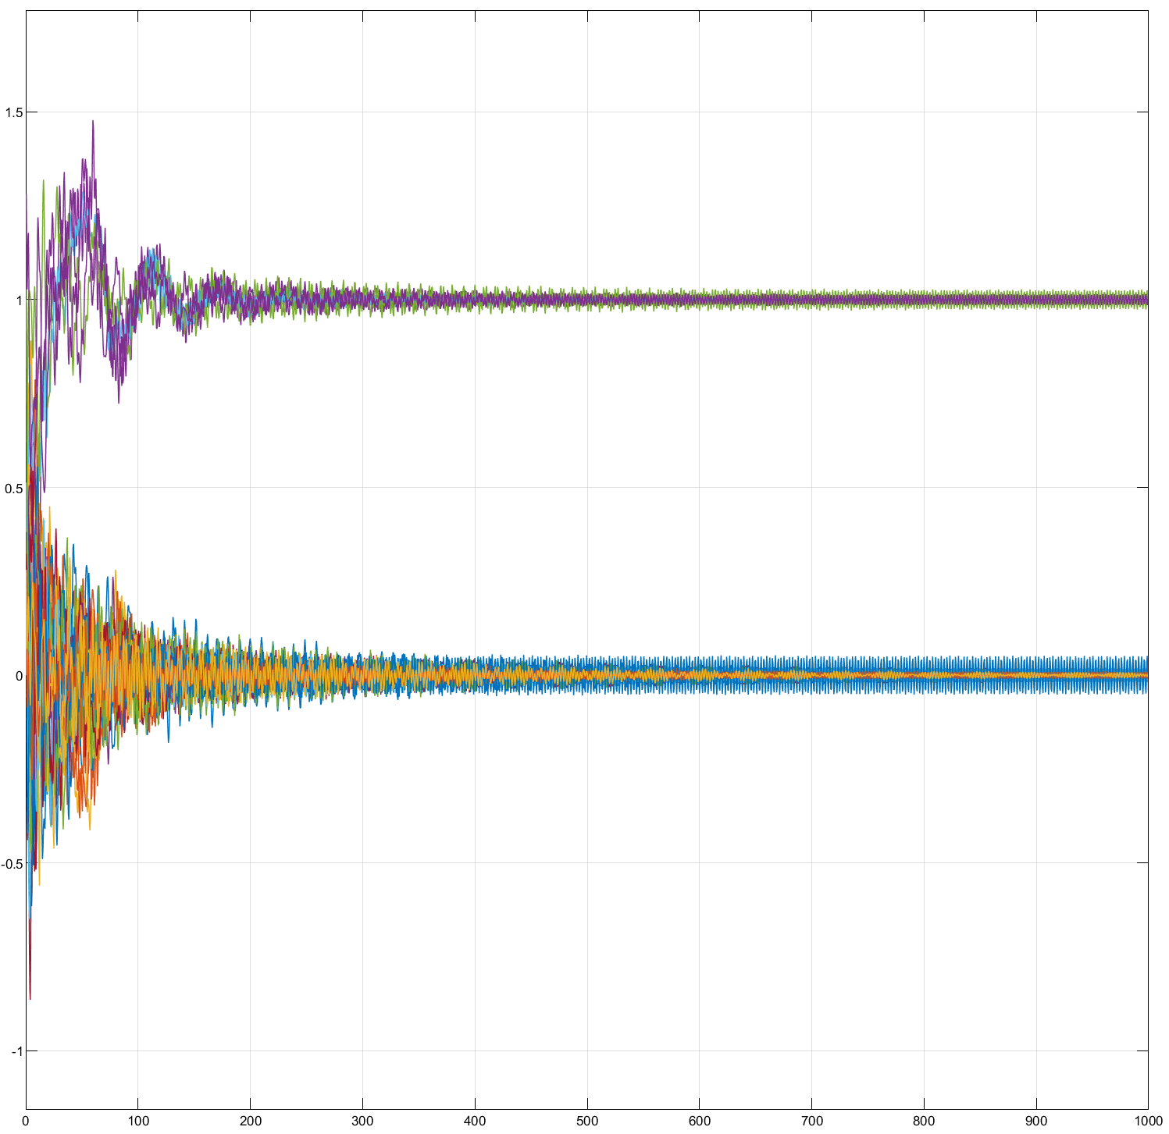

Đồ thị với x

Như vậy ta thu được x =  và F = 2.7

Điều này có nghĩa ta sẽ ghép cặp

vũ khí 1 - mục tiêu 4; vũ khí 2 - mục tiêu 1; vũ khí 3 - mục tiêu 2;

vũ khí 4 - mục tiêu 3; vũ khí 5 - mục tiêu 5

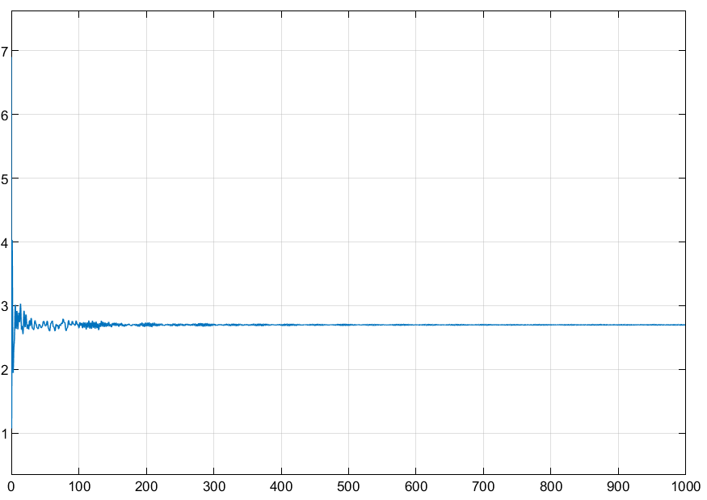

Đồ thị với F

Kết quả thu được khớp với kết quả của bài báo. Ta thấy đồ thị với F sẽ có lúc đạt trạng thái với giá trị rất nhỏ, nhỏ hơn giá trị hội tụ. Tuy nhiên, lúc này do chưa thỏa mãn điều kiện ràng buộc nên những giá trị này trên thực tế là không thể đạt được.

Để cải thiện chất lượng của mô hình, ta có thể tăng trọng số của u lên để tốc độ hội tụ tăng lên, thu được kết quả như sau

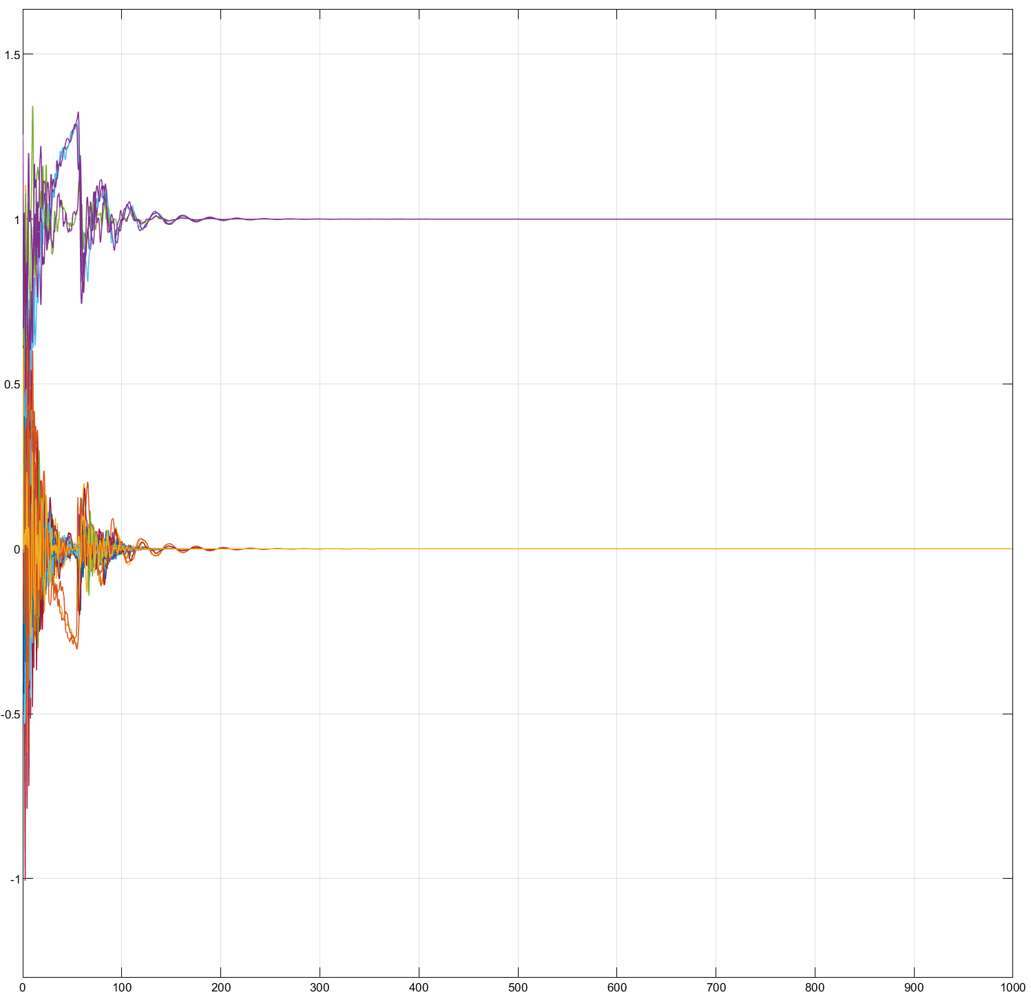

Đồ thị với x

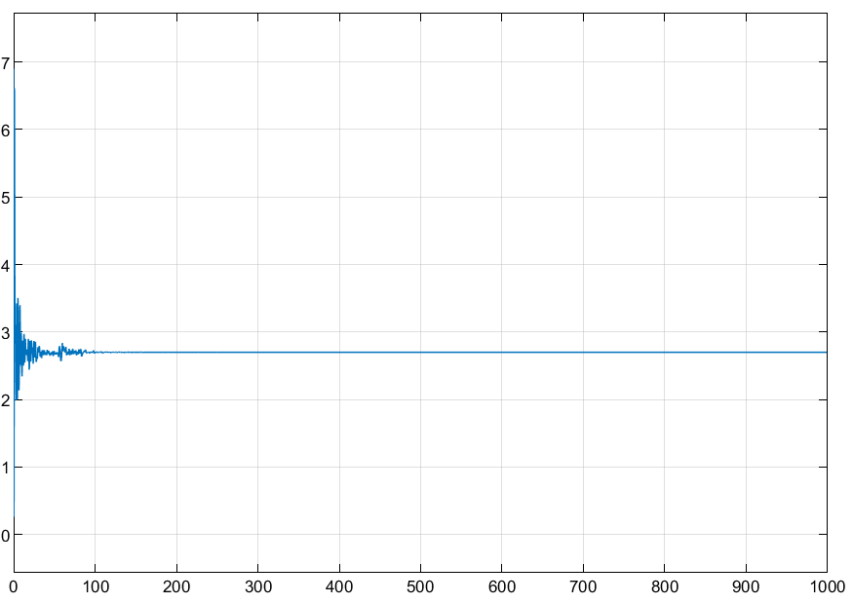

Đồ thị với F

Tuy nhiên, trên thực tế, không nhất thiết ta phải mất thời gian đợi hệ hội tụ thì mới có thể kết luận. Ta chỉ cần các trọng số của x tiến gần đến giá trị cần có của chúng (1 hoặc 0) và ổn định quanh giá trị đó, từ đó cũng có thể kết luận được đâu là nghiệm tối ưu của hệ.

Các khó khăn đang gặp phải và định hướng triển khai tiếp theo

* Tuy rằng bài báo đã chỉ ra được có thể dùng mô hình của mạng hồi quy để mô tả bài toán. Tuy nhiên trong lúc biến đổi, ta đã chuyển từ ràng buộc zero – one về ràng buộc tuyến tính. Rõ ràng phép biến đổi này không phải là hai chiều. Do vậy ràng buộc tuyến tính đang sử dụng không thể mô tả được chính xác, do vậy khả năng xuất hiện những điểm nghiệm tối ưu tuy rằng thỏa mãn hệ phương trình rang buộc đã cho nhưng lại không thỏa mãn các giá trị của ma trận x chỉ là 0 hoặc 1.
* Do việc sử dụng công cụ mô phỏng là Simulink, nên trục thời gian ta đang chọn là thời gian mô phỏng. Trên hình hiển thị thời gian rất dài tuy nhiên trên thực tế hệ rất nhanh để đạt hội tụ. Báo cáo tới sẽ cố gắng chuyển đổi hệ trục thời gian để có thể hiển thị theo thời gian thực.
* Báo cáo tiếp theo sẽ cho phép mô phỏng với hệ có số lượng mục tiêu - vũ khí có thể cài đặt trước.
* Để có thể so sánh với các phương pháp khác, em dự định sẽ tìm hiểu thêm về việc giải bài toán bằng giải thuật di truyền. Sau khi đã có 2 cách tiếp cận ta có thể so sánh được độ chính xác cũng như thời gian xác lập của chúng.